SCHELL Oberteil und Spindel komplett, Für SCHELL POLAR, Art.-Nr. 03 978 06 99 - 03 983 06 99, Oberteil inkl. Steckschlüssel
SCHELL

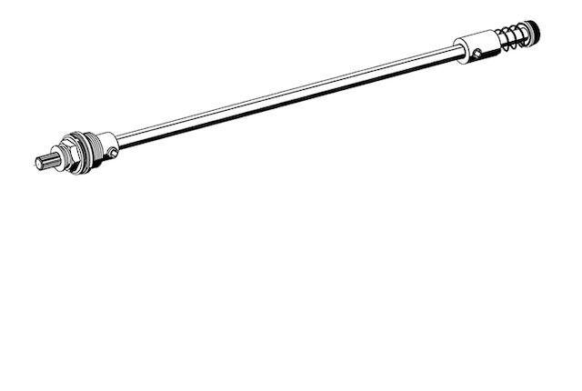Eigenschaften
GTIN:
4021163138740
HAN:
221450099
Art des Zubehörs
Spindel
Produktserie
POLAR

